温馨提示：
此套题为Word版，请按住Ctrl,滑动鼠标滚轴，调节合适的观看比例，答案解析附后。关闭Word文档返回原板块。
单元质量评估(三)
第三章
(90分钟 100分)
一、选择题(本大题共12小题,每小题6分,共72分。多选题已在题号后标出)
1.(2014·扬州高二检测)在物理学发展过程中,许多物理学家做出了杰出贡献,下列说法中错误的是( )
A.奥斯特发现了电流的磁效应
B.安培首先总结了电路中电流与电压和电阻的关系
C.洛伦兹发现了磁场对运动电荷的作用规律
D.安培提出了分子电流假说
【解析】选B。奥斯特发现了电流周围存在磁场,即电流的磁效应,故A正确;欧姆首先总结了电路中电流与电压和电阻的关系,这个关系称为欧姆定律,故B错误;洛伦兹发现了磁场对运动电荷的作用规律,故C正确;分子电流假说是安培提出的,故D正确。
2.(2014·江西六校联考)如图所示,质量为m的环带+q电荷,套在足够长的绝缘杆上,动摩擦因数为μ,杆处于正交的匀强电场和匀强磁场中,杆与水平电场夹角为θ,若环能从静止开始下滑,则以下说法正确的是( )
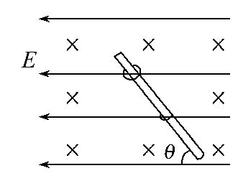
A.环在下滑过程中,加速度不断减小,最后为零
B.环在下滑过程中,加速度不断增大
C.环在下滑过程中,速度不断增大,最后匀速
D.环在下滑过程中,速度先增大后减小,最后为零
【解析】选C。环受到竖直向下的重力、水平向左的电场力、垂直杆斜向右上的洛伦兹力和杆的弹力,环在下滑过程中,加速度先增大后减小,最后为零,选项A、B错误;环在下滑过程中,速度不断增大,最后匀速,选项C正确,D错误。
3.(2014·宝鸡高二检测)下列说法中正确的是( )
A.在磁场中磁感线有可能出现相交的情况
B.一小段通电导体在某处不受安培力作用,则该处磁感应强度一定为零
C.当置于匀强磁场中的导体长度和电流一定时,那么导体所受的安培力大小也是一定的
D.在磁感应强度为B的匀强磁场中,长为L、电流为I的载流导体所受到的安培力的大小,介于零和BIL之间
【解析】选D。磁感线表示磁场的方向,而磁场中同一点只能有一个磁场方向,所以磁感线不可能相交,选项A错。根据安培定则,通电直导线在磁场中受到安培力的大小F=BILsinθ,不受安培力时可能是电流等于0或磁场等于0或者是电流方向与磁场方向在一条直线上,所以磁感应强度不一定为0,选项B错。当置于匀强磁场中的导体长度和电流一定时,没有限定电流方向和磁场方向的关系,所以安培力F=BILsinθ大小不确定,介于0和BIL之间,选项C错,D对。
4. (2014·银川高二检测)如图所示长方体金属块放在匀强磁场中,有电流通过金属块。则下面关于金属块上下表面电势高低的说法中,正确的是( )
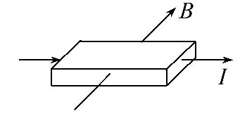
A.金属块上、下表面电势相等
B.金属块上表面电势高于下表面电势
C.金属块上表面电势低于下表面电势
D.无法比较上、下表面的电势高低
【解析】选C。电子从右向左运动,根据左手定则,电子向上偏转,上表面得到电子带负电,下表面失去电子带正电,所以上表面的电势低于下表面的电势,故C正确。
5.如图所示,环形金属软弹簧套在条形磁铁的中心位置。若将金属软弹簧沿半径向外拉,使其面积增大,则穿过金属软弹簧所包围面积的磁通量将( )
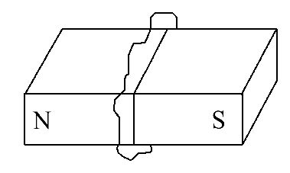
A.增大 B.减小
C.不变 D.无法确定如何变化
【解析】选B。穿过金属软弹簧所围面积的磁通量应为合磁通量,磁铁内部由S极向N极的磁通量不变,而其外部由N极向S极的磁通量随面积的增大而增大,故合磁通量减小,故选B。
6.(2014·安徽高考)“人造小太阳”托卡马克装置使用强磁场约束高温等离子体,使其中的带电粒子被尽可能限制在装置内部,而不与装置器壁碰撞。已知等离子体中带电粒子的平均动能与等离子体的温度T成正比,为约束更高温度的等离子体,则需要更强的磁场,以使带电粒子在磁场中的运动半径不变。由此可判断所需的磁感应强度B正比于( )
A. B.T C. D.T²
【解题指南】解答本题注意以下两点：
(1)带电粒子的平均动能与等离子体的温度T成正比,即v²正比于T,则v正比于。
(2)带电粒子在磁场中的运动,根据牛顿第二定律有qvB=m。
【解析】选A。带电粒子的平均动能与等离子体的温度T成正比,则v²正比于T,从而v正比于。带电粒子在磁场中的运动半径不变,根据牛顿第二定律有qvB=m,可得B=。综上可知,B正比于,故选项A正确。
7.(2014·长春高二检测)如图,一束带电粒子以一定的初速度沿直线通过由相互正交的匀强磁场B和匀强电场E组成的速度选择器,然后粒子通过平板S上的狭缝P,进入另一匀强磁场B′,最终打在A₁A₂上。下列表述正确的是( )
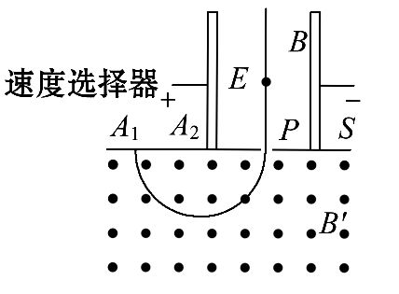
A.粒子带负电
B.所有打在A₁A₂上的粒子,在磁场B′中运动时间都相同
C.能通过狭缝P的带电粒子的速率等于
D.粒子打在A₁A₂上的位置越靠近P,粒子的比荷越小
【解析】选C。带电粒子在磁场中向左偏转,根据左手定则,知该粒子带正电,故A错误;所有打在A₁A₂上的粒子,在磁场B′中做匀速圆周运动,运动的时间等于t=,T=,则t=,与带电粒子的比荷有关,故B错误;粒子经过速度选择器时所受的电场力和洛伦兹力平衡,有qE=qvB,则v=,故C正确;经过速度选择器进入磁场B′的粒子速度相等,根据r=知,粒子打在A₁A₂上的位置越靠近P,则半径越小,粒子的比荷越大,故D错误。
8.如图所示,两根平行放置、长度均为L的直导线a和b,放置在与导线所在平面垂直的匀强磁场中,当a导线所通电流强度为I,b导线所通电流强度为2I,且电流方向相反时,a导线受到磁场力大小为F₁,b导线受到磁场力大小为F₂,则a通电导线的电流在b导线处产生的磁感应强度大小为( )
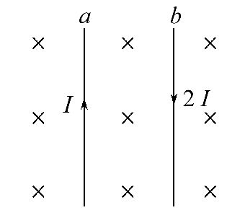
A. B.
C.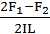 D.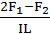
【解析】选C。由题意可知,对a导线,F₁=B₀IL+F_{ba},对b导线,F₂=2B₀IL+F_{ab},其中F_{ab}=2BIL,F_{ba}=F_{ab},可得a导线在b处产生的磁感应强度为B=,故选C。
9.(多选)如图所示,光滑绝缘轨道ABP竖直放置,其轨道末端切线水平,在其右侧有一正交的匀强电场、磁场区域,电场竖直向上,磁场垂直纸面向里。一带电小球从轨道上的A点由静止滑下,经P点进入场区后,恰好沿水平方向做直线运动。则可判定( )
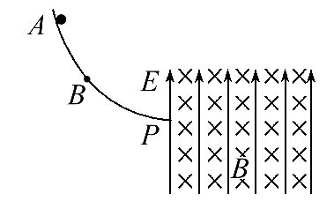
A.小球带负电
B.小球带正电
C.若小球从B点由静止滑下,进入场区后将立即向上偏
D.若小球从B点由静止滑下,进入场区后将立即向下偏
【解析】选B、D。若小球带正电,小球在复合场中受到向上的电场力、向上的洛伦兹力和向下的重力,只要三力平衡,小球就能做匀速直线运动;若小球带负电,小球在复合场中受到向下的电场力、向下的洛伦兹力和向下的重力,不可能做匀速直线运动,所以A错误,B正确。若小球从B点静止滑下,进入场区后,所受洛伦兹力小于从A点滑下进入场区受到的洛伦兹力,小球所受合力向下,所以小球向下偏,C错误,D正确。
【总结提升】带电粒子在复合场中运动的分析方法
(1)弄清复合场的组成。如磁场、电场的复合,磁场、重力场的复合,磁场、电场、重力场三者的复合等。
(2)正确受力分析,除重力、弹力、摩擦力外要特别注意静电力和磁场力的分析。
(3)确定带电粒子的运动状态,注意运动情况和受力情况的结合。
(4)对于粒子连续通过几个不同区域、不同种类的场时,要分阶段进行处理。
(5)画出粒子运动轨迹,灵活选择不同的运动规律。
①当带电粒子在复合场中做匀速直线运动时,根据受力平衡列方程求解。
②当带电粒子在复合场中做匀速圆周运动时,应用牛顿定律结合圆周运动规律求解。
③当带电粒子做复杂曲线运动时,一般用动能定理或能量守恒定律求解。
10.如图所示的虚线区域内,存在垂直于纸面向里的匀强磁场和竖直向下的匀强电场。一带电粒子a(不计重力)以一定的初速度由左边界的O点射入磁场、电场区域,恰好沿直线由区域右边界的O′点(图中未标出)穿出,若撤去该区域内的磁场而保留电场不变,另一个同样的粒子b(不计重力)仍以相同初速度由O点射入,从区域右边界穿出,则粒子b( )
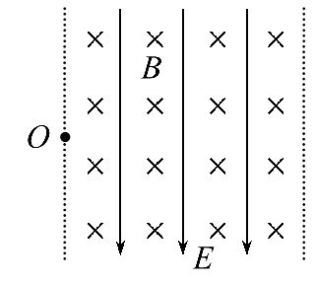
A.穿出位置一定在O′点下方
B.穿出位置一定在O′点上方
C.在电场中运动时,电势能一定减小
D.在电场中运动时,动能一定减小
【解析】选C。a粒子要在电场、磁场的复合场区域内做直线运动,则该粒子一定沿水平方向做匀速直线运动,故对粒子a有Bqv=Eq,即只要满足E=Bv无论粒子带正电还是负电,粒子都可以沿直线穿出复合场区域;当撤去磁场只保留电场时,粒子b由于电性不确定,故无法判断从O′点的上方还是下方穿出,选项A、B错误;粒子b在穿过电场区域的过程中必然受到电场力的作用而做类平抛运动,电场力做正功,其电势能减小,动能增大,故C项正确,D项错误。
11.(多选)如图所示,虚线空间中存在由匀强电场E和匀强磁场B组成的正交
或平行的电场和磁场,有一个带正电小球(电荷量为+q,质量为m)从正交或平
行的电磁复合场上方的某一高度自由落下,那么,带电小球可能沿直线通过的
是( )
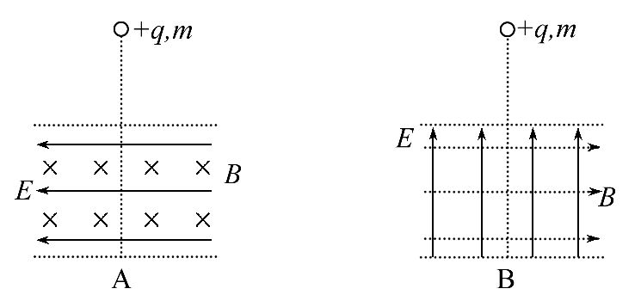
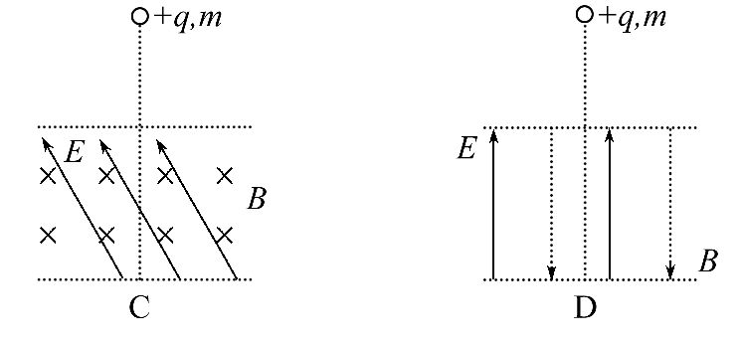
【解析】选C、D。带电小球进入复合场时受力情况如图：
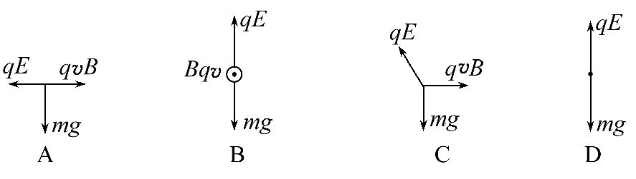
其中只有C、D两种情况下合外力可能为零或与速度的方向相同,所以有可能沿直线通过复合场区域,A、B项中力qvB随速度v的增大而增大,所以三力的合力不会总保持在竖直方向,合力与速度方向将产生夹角,做曲线运动,所以A、B错。
12.(多选)(2014·浙江高考)如图甲所示,两根光滑平行导轨水平放置,间距为L,其间有竖直向下的匀强磁场,磁感应强度为B。垂直于导轨水平对称放置一根均匀金属棒。从t=0时刻起,棒上有如图乙所示的持续交变电流I,周期为T,最大值为I_{m},图甲中I所示方向为电流正方向。则金属棒( )
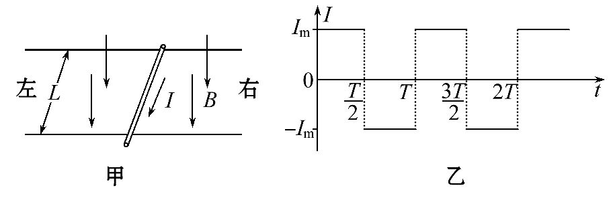
A.一直向右移动
B.速度随时间周期性变化
C.受到的安培力随时间周期性变化
D.受到的安培力在一个周期内做正功
【解题指南】解答本题时应从以下两点进行分析：
(1)熟练使用左手定则判断安培力的方向;
(2)根据电流的周期性来分析安培力的周期性。
【解析】选A、B、C。由左手定则可知,金属棒一开始向右加速运动,当电流反向以后,金属棒开始减速,经过一个周期速度变为0,然后重复上述运动,所以A、B项正确;安培力F=BIL,由图像可知前半个周期向右,后半个周期向左,不断重复,C项正确;一个周期内,金属棒初、末速度相同,由动能定理可知安培力在一个周期内不做功,D项错误。
二、计算题(本大题共2小题,共28分。要有必要的文字说明和解题步骤,有数值计算的要注明单位)
13.(14分)如图所示,直线MN上方为磁感应强度为B的足够大的匀强磁场。一电子(质量为m、电荷量为e)以速度v从点O与MN成30°角的方向射入磁场中,求：
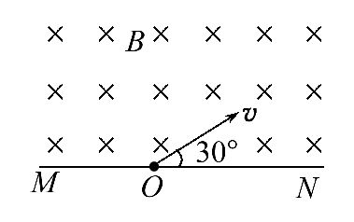
(1)电子从磁场中射出时距O点多远。
(2)电子在磁场中运动的时间为多少。
【解析】(1)电子在磁场中做圆周运动,
由evB=m (2分)
得电子运动的半径R= (2分)
由左手定则可判断出电子应落在ON之间,根据几何关系可解得圆心角为60°,
(2分)
则电子出射点距O点的距离等于电子的运动半径。 (2分)
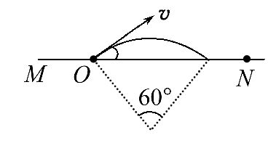 (2分)
(2)电子在磁场中运动的周期
T= (2分)
电子在磁场中的运动时间应为
t=T=。 (2分)
答案：(1) (2)
【总结提升】带电粒子在匀强磁场中做匀速圆周运动的程序解题法——三步法
(1)画轨迹：确定圆心,用几何方法求半径并画出轨迹。
(2)找联系：轨道半径与磁感应强度、运动速度相联系,偏转角度与圆心角、运动时间相联系,在磁场中运动的时间与周期相联系。
(3)用规律：应用牛顿第二定律和圆周运动的规律,特别是周期公式、半径公式。
14.(14分)(2014·海南高考)如图,在x轴上方存在匀强磁场,磁感应强度大小为B,方向垂直于纸面向外;在x轴下方存在匀强电场,电场方向与xOy平面平行,且与x轴成45°夹角。一质量为m、电荷量为q(q>0)的粒子以初速度v₀从y轴上的P点沿y轴正方向射出,一段时间后进入电场,进入电场时的速度方向与电场方向相反;又经过一段时间T₀,磁场的方向变为垂直于纸面向里,大小不变。不计重力。
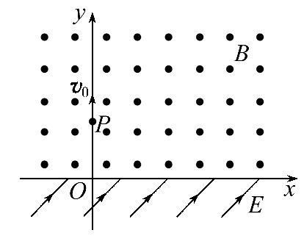
(1)求粒子从P点出发至第一次到达x轴时所需时间。
(2)若要使粒子能够回到P点,求电场强度的最大值。
【解题指南】解答此题可按以下思路进行：
(1)明确带电粒子的两个运动过程：匀速圆周运动和匀变速直线运动。
(2)对于带电粒子在磁场中的匀速圆周运动,基本思路是画轨迹,定圆心,求圆心角,然后根据运动周期求时间。
(3)对于匀变速直线运动,熟练运用匀变速直线运动的规律求解。
【解析】(1)带电粒子在磁场中做圆周运动,运动轨迹如图所示,设运动半径为R,运动周期为T,根据洛伦兹力公式及圆周运动规律,有
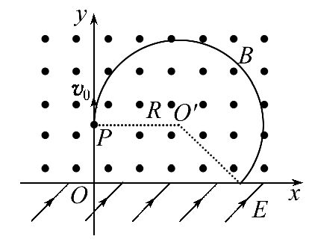
qv₀B=m (2分)
T= (2分)
依题意,粒子第一次到达x轴时,
运动转过的角度为π,
所需时间为t₁=T (2分)
求得t₁= (1分)
(2)粒子进入电场后,先做匀减速运动,直到速度减小为0,然后沿原路返回做匀加速运动,到达x轴时速度大小仍为v₀,设粒子在电场中运动的总时间为t₂,加速度大小为a,电场强度大小为E,
有qE=ma (2分)
v₀=at₂ (1分)
得t₂=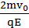 (1分)
根据题意,要使粒子能够回到P点,必须满足t₂≥T₀ (1分)
得电场强度最大值E=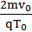 (2分)
答案：(1) (2)
关闭Word文档返回原板块

